



**EJERCICIOS DE JAVASCRIPT**

DESESTRUCTURACIÓN

Tomás cabello Fernández

Desarrollo Web en Entorno Servidor

Desarrollo de Aplicaciones Web

1. ¿Qué valores tienen a, b y c tras la ejecución del siguiente código?

let a,b,c;

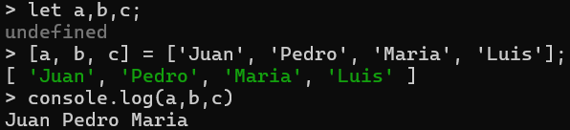[a, b, c] = ['Juan', 'Pedro', 'Maria', 'Luis'];

1. ¿Qué valores tienen a y b tras la ejecución del siguiente código?

let a,b;

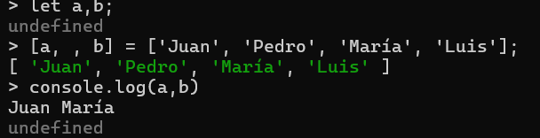[a, , b] = ['Juan', 'Pedro', 'Maria', 'Luis'];

1. ¿Qué valores tienen a y b tras la ejecución del siguiente código?

let a,b;

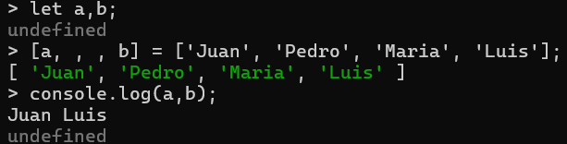[a, , , b] = ['Juan', 'Pedro', 'Maria', 'Luis'];

1. ¿Qué valores tienen a y b tras la ejecución del siguiente código?

let a,b;

const amigos = ['Juan', 'Pedro', 'Maria', 'Luis']

[a, , , b] = amigos;

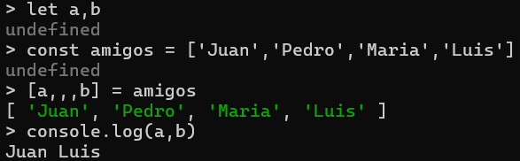

1. Usa desestructuración para obtener los primeros tres nombres.

const nombres = ['Juan', 'Pedro', 'Maria', 'Luis'];

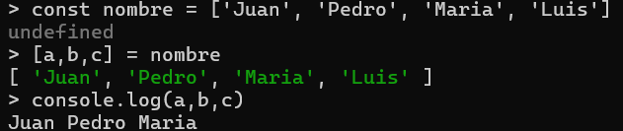

1. Dado este array de frutas, realiza desestructuración para obtener las primeras tres.

const frutas = ['manzana', 'banana', 'cereza', 'durazno'];

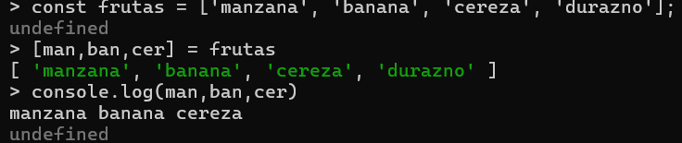

1. Desestructura este array de números y asigna el primer y último elemento a variables.

const numeros = [1, 2, 3, 4];

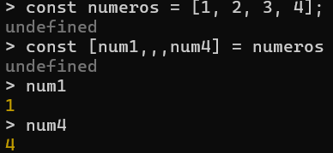

1. Usa desestructuración para intercambiar estas dos variables.

let a = 1, b = 2;

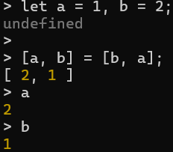

1. ¿Qué valores tienen nombre y edad tras la ejecución del siguiente código?

const {nombre, edad} = {nombre: 'Carlos', edad: 20};

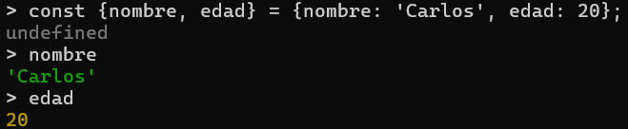

1. ¿Qué valores tienen name y age tras la ejecución del siguiente código?

const {nombre: name, edad: age} = {nombre: 'Ana', edad: 20};

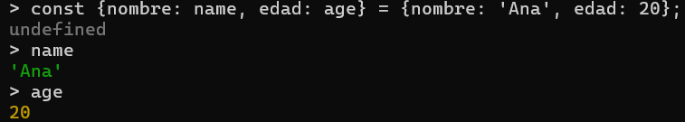

1. ¿Qué valores tienen nombre y edad tras la ejecución del siguiente código?

const estudiante = {nombre: 'Eva', edad: 21};

const {nombre, edad} = estudiante;

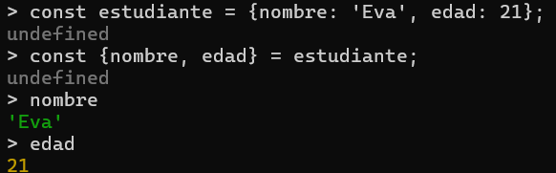

1. Desestructura este objeto en variables nombre y edad.

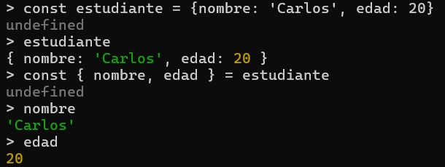const estudiante = {nombre: 'Carlos', edad: 20};

1. Desestructura este objeto en variables llamadas alias y annos.

const estudiante = {nombre: 'Carlos', edad: 20};

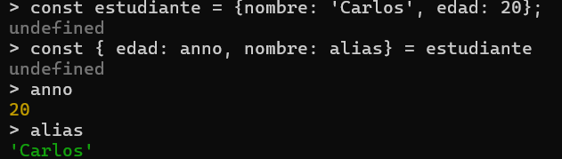

1. Desestructura este array y extrae el nombre y edad de Juan y la edad de Ana.

const personas = [

{nombre: 'Juan', edad: 25},

{nombre: 'Ana', edad: 30}

];

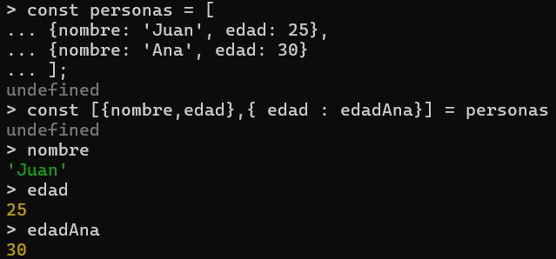

1. ¿Qué valores tienen a, b, c y d tras la ejecución del siguiente código?

let a,b,c,d;

[[a, b], [c,d]] = [[1, 2], [3, 4]];

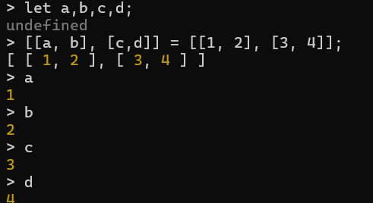

1. ¿Qué valores tienen a y b tras la ejecución del siguiente código?

let a,b;

[[a, ], [ ,b]] = [[1, 2], [3, 4]];

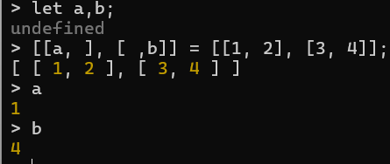

1. Utiliza desestructuración para extraer todos los elementos de este array anidado.

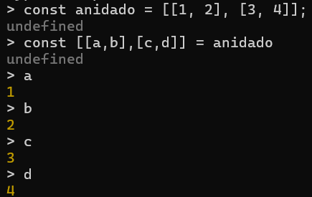const anidado = [[1, 2], [3, 4]];

1. ¿Qué valor tienen las variables titulo y autor tras ejecutar este código?

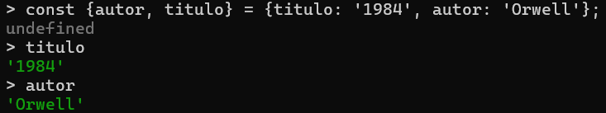const {autor, titulo} = {titulo: '1984', autor: 'Orwell'};

1. ¿Qué valor tienen las variables title y author tras ejecutar este código?

const {autor: author, titulo: title} = {titulo: '1984', autor: 'Orwell'};

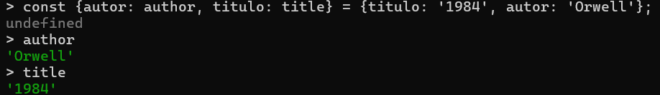

1. Desestructura este objeto con información de la revista (nombre, editorial).

const revista = {nombre: 'PC computer', editorial: 'Prisma'};

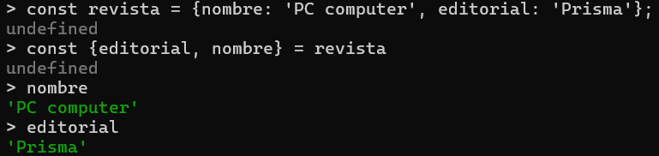

1. Desestructura este objeto con información de la revista (titulo, editor).

const revista = {nombre: 'PC computer', editorial: 'Prisma'};

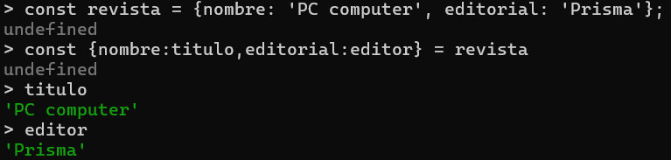

1. Dado este objeto de usuario, desestructúralo para obtener su nombre y edad.

const usuario = {nombre: 'Ana', edad: 28};

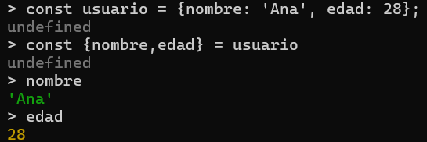

1. Desestructura este objeto de contacto para extraer solo el email y el teléfono.

const contacto = {

nombre: 'Juan',

email: 'juan@ejemplo.com',

telefono: '123456789'

};

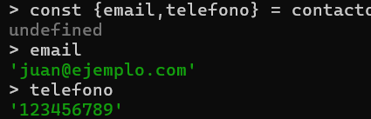

1. Usa desestructuración para asignar el valor de x a una variable con nombre a y el de y a una variable con nombre b.

const objeto = {x: 10, y: 20};

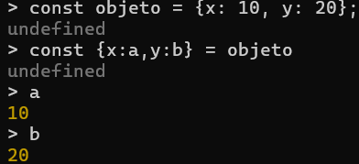

1. ¿Qué valor tiene la variable domicilio tras ejecutar este código?

const contacto = {

nombre: 'Eva',

domicilio: {

direccion: 'C/ Nueva, 1',

localidad: 'Montilla'

}

};

const {domicilio} = contacto;

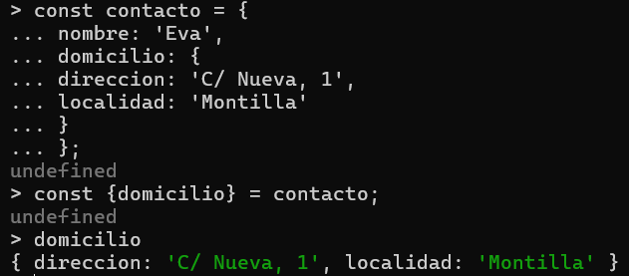

1. ¿Qué valor tiene la variable localidad tras ejecutar este código?

const contacto = {

nombre: 'Eva',

domicilio: {

direccion: 'C/ Nueva, 1',

     localidad: 'Montilla'

}

};

const {domicilio: {localidad}} = contacto;

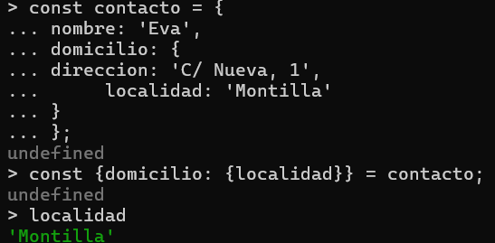

1. Desestructura este objeto anidado para obtener la propiedad b.

const anidado = {a: {b: 1}};

const {a: {b}} = anidado;

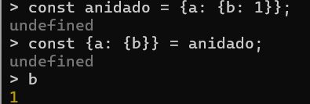

1. ¿Qué valor tiene la variable edad tras ejecutar este código?

const persona = {nombre: 'Eva', edad: 10};

const {nombre, edad = 12} = persona;

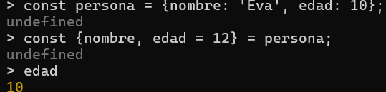

1. Usa desestructuración para extraer los valores predeterminados, pero asignando a timeout el valor 5000.

const config = {url: 'http://ejemplo.com', timeout: 1000};

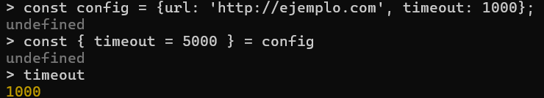

1. Desestructura este objeto que contiene detalles de un producto (nombre, precio) y calcula el IVA.

const producto = {nombre: 'Laptop', precio: 1000};

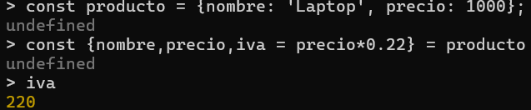

1. Usa desestructuración para extraer propiedades email1 y email2.

const contactos = [

{email: 'ejemplo@dominio.com'},

{email: 'otro@dominio.com'}

];

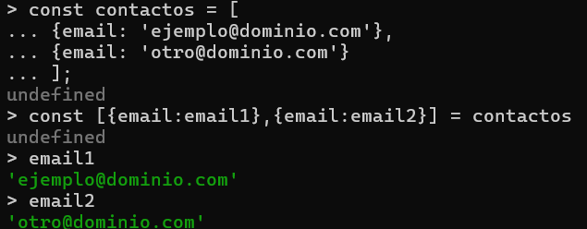

1. Usa desestructuración para extraer el email del tercer contacto.

const contactos = [

{nombre: 'Isabel', email: 'isabel@dominio.com'},

{nombre: 'Eva',    email: 'eva@dominio.com'},

{nombre: 'Rosa',   email: 'rosa@dominio.com'}

];

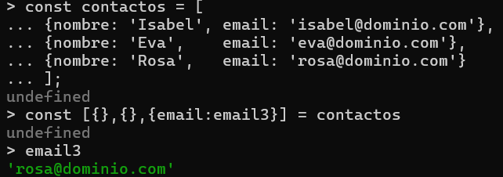

1. Usa desestructuración para extraer el email del tercer contacto.

const contactos = [

{nombre: 'Isabel', email: 'isabel@dominio.com'},

{nombre: 'Eva',    email: 'eva@dominio.com'},

{nombre: 'Rosa',   email: 'rosa@dominio.com'}

];



1. Completa el código que falta.

const estudiante = {nombre: 'Eva', edad: 21};

function obtenerInfo(**persona**) {

const {nombre, edad} = persona;

 return `${nombre} tiene ${edad} años.`;

}

console.log(obtenerInfo(estudiante)); // "Eva tiene 21 años."

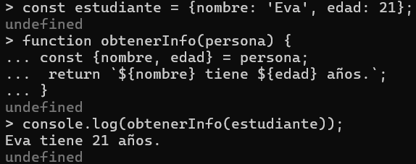

1. Completa el código que falta.

const estudiante = {nombre: 'Eva', edad: 21};

function obtenerInfo**({nombre,edad}**) {

return `${nombre} tiene ${edad} años.`;

}

console.log(obtenerInfo(estudiante)); // "Eva tiene 21 años."

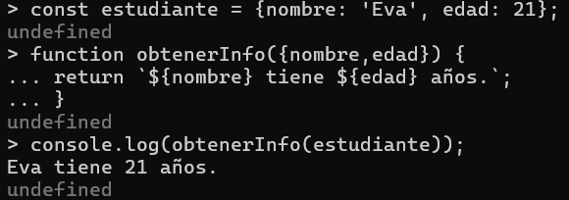

1. Completa el código que falta.

const nums = [1, 2]

function suma( numeros ) {

return **numeros[0]** + **numeros[1]**;

}

console.log(suma (nums))  // 3

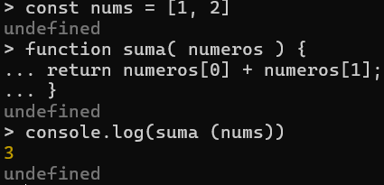

1. Completa el código que falta.

const nums = [1, 2];

function suma(**[a,b]**) {

return a + b;

}

console.log(suma (nums))  // 3

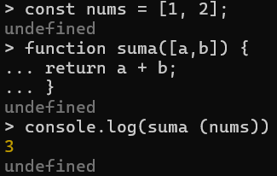

1. Completa el código que falta.

const amigo = { nombre: 'Juan', edad: 33 };

function mostrarNombre( persona ) {

console.log(**persona.nombre**);

}

mostrarNombre(amigo);  // Juan

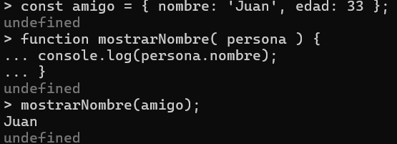

1. Completa el código que falta.

const amigo = { nombre: 'Juan', edad: 33 };

function mostrarNombre(**{nombre,edad}**) {

console.log(nombre);

}

mostrarNombre(amigo);  // Juan

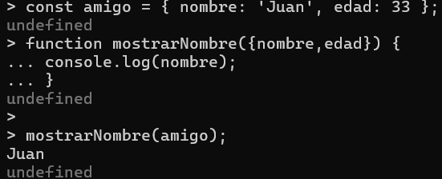

***TOMÁS CABELLO FERNÁNDEZ***